Лабораторная работа 1 (ч.2).

2 Построение графика разрывной функции

Требуется
С использованием возможностей среды DELPHI создать приложение, обеспечивающее построение графика функции одной переменной с разрывами 1-го и 2-го рода в заданных границах изменения аргумента при заданных значениях параметра.
Вид функции выбрать самостоятельно так, чтобы график был необычным или особенным.
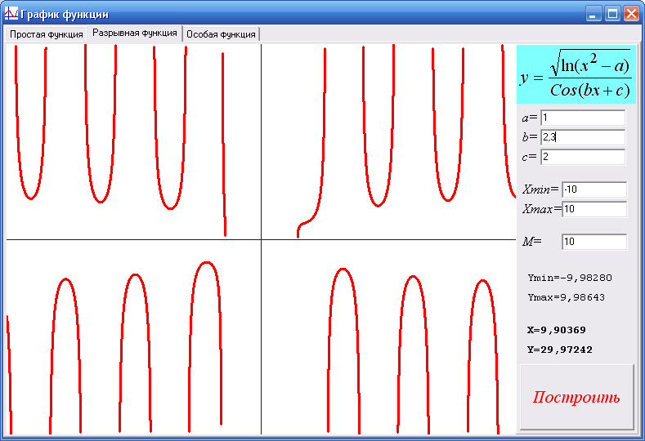
Обязательные требования
На форме должны присутствовать
а) расчетная формула;
б) значения параметров (TEdit);
в) границы измерения аргументов (TEdit).
Элементы управления должны иметь пояснения. В заголовке формы указать фамилию автора.
Должна быть предусмотрена возможность изменения границ аргумента и значений параметров.
График должен занимать максимальную по высоте часть выделенной для него области не должен выходить за её границы (возможно расположить график на отдельной форме).

Дополнительно можно предусмотреть
- При изменении размеров формы соответственно изменяются размеры области вывода.
- Сохранение графика (с масштабной линейкой, названием, формулой и параметрами) в виде файла (имя можно выбрать) и в буфере обмена.
- Реализовать возможность выбора нового диапазона аргумента внутри текущего и функции ZOOM– с помощью мыши.
- Наличие масштабных линеек по осям X и Y для области вывода графика.

